SISTEM MONITORING JARINGAN REAL-TIME MELALUI PERANGKAT ANDROID BERBASIS SNMP UNTUK MENINGKATKAN KINERJA ADMINISTRATOR JARINGAN STUDI KASUS UPT PUSKOM POLITEKNIK NEGERI MALANG

PROPOSAL LAPORAN AKHIR

Oleh:
ALDREY SAFWA YANNICK PRATAMA NIM. 1631710004
PHADMA SADNA PHITALOKA NIM. 1631710054



PROGRAM STUDI MANAJEMEN INFORMATIKA
JURUSAN TEKNOLOGI INFORMASI
POLITEKNIK NEGERI MALANG
2018
SISTEM MONITORING JARINGAN REAL-TIME MELALUI PERANGKAT ANDROID BERBASIS SNMP UNTUK MENINGKATKAN KINERJA ADMINISTRATOR JARINGAN STUDI KASUS PUSKOM POLITEKNIK NEGERI MALANG

PROPOSAL LAPORAN AKHIR
Digunakan Sebagai Syarat Maju Ujian Diploma III
Politeknik Negeri Malang

Oleh:
ALDREY SAFWA YANNICK PRATAMA NIM. 1631710004
PHADMA SADNA PHITALOKA NIM. 1631710054

PROGRAM STUDI MANAJEMEN INFORMATIKA
JURUSAN TEKNOLOGI INFORMASI
POLITEKNIK NEGERI MALANG
2018

HALAMAN PENGESAHAN
SISTEM MONITORING JARINGAN REAL-TIME MELALUI PERANGKAT ANDROID BERBASIS SNMP UNTUK MENINGKATKAN KINERJA ADMINISTRATOR JARINGAN STUDI KASUS PUSKOM POLITEKNIK NEGERI MALANG

Disusun oleh:
ALDREY SAFWA YANNICK PRATAMA NIM. 1631710004
PHADMA SADNA PHITALOKA NIM. 1631710054

Proposal Laporan Akhir ini telah diuji pada 05 Desember 2018
Disetujui oleh:

- Penguji I :
...........................

- Penguji II :
...........................

- Pembimbing I : Yuri Ariyanto.,S.Kom.,M.Kom
NIP. 19800716 2010121 002 ...........................

- Pembimbing I : Yuri Ariyanto.,S.Kom.,M.Kom
NIP. 19800716 2010121 002 ...........................

Mengetahui,
Ketua Jurusan  Teknologi Informasi | Ketua Program Studi  Manajemen Informatika
Rudy Ariyanto, S.T., M.CS  NIP. 19711110 199903 1 002 | Dr. Eng. Rosa Andrie A., S.T., M.T.  NIP. 19801010 200501 1 001

DAFTAR ISI

HALAMAN PENGESAHAN iii
DAFTAR ISI iv
DAFTAR GAMBAR v
DAFTAR TABEL vi
1. JUDUL LAPORAN AKHIR 1
2. LATAR BELAKANG 1
3. RUMUSAN MASALAH 2
4. BATASAN MASALAH 3
6. LANDASAN TEORI 3
5.1 Jaringan Komputer 3
5.2 Monitoring Jaringan 4
5.3 Sistem Operasi Android 4
5.4 Protokol SNMP (Simple Management Network Protocol) 5
5.5 Management Information Base (MIB) 5
7. METODOLOGI 6
6.1 Communication (Project Initiation & Requirements Gathering) 6
6.2 Planning (Estimating, Scheduling, Tracking) 8
6.2.1 Kebutuhan Perangkat Keras (Hardware) 8
6.2.2 Kebutuhan Perangkat Lunak (Software) 9
6.3 Modeling (Analysis & Design) 9
6.4 Constraction (Code & Test) 14
6.5 Deployment (Delivery, Support, Feedback) 14
8. SISTEMATIKA PENULISAN LAPORAN 14
9. JADWAL KEGIATAN 16
DAFTAR PUSTAKA 17

DAFTAR GAMBAR

Gambar 6-1 Tahapan proses Waterfall System 6
Gambar 6-2 Desain Arsitektur Jaringan 9
Gambar 6-3 Desain flowchart 10
Gambar 6-4 Desain Usecase 11
Gambar 6-5 Desain Activity Diagram 12
Gambar 6-6 Tampilan halaman login 14
Gambar 6-7 Tampilan halaman menu 15
Gambar 6-8 Tampilan halaman Server Info 16
Gambar 6-9 Tampilan halaman Network Information 17
Gambar 6-10 Tampilan halaman Resources Detail 18
Gambar 6-11 Tampilan halaman Bandwith Usage 19
Gambar 6-12 Tampilan halaman About 20

DAFTAR TABEL

Tabel 6-1 Kebutuhan Perangkat Keras 8
Tabel 6-2 Kebutuhan Perangkat Lunak 9

LATAR BELAKANG
Ilmu pengetahuan berkembang sangat pesat dewasa ini seiring dengan meningkatnya perkembangan teknologi informasi dan bertambahnya kebutuhan masyarakat akan kemudahan memperoleh informasi yang cepat menyebabkan adanya tuntutan bagi bidang teknologi informasi dan komunikasi untuk menciptakan sebuah sistem yang dapat mendukung perolehan informasi yang cepat, aman dan dapat dikontrol dengan mudah kapanpun, dimanapun dan oleh siapapun.
Munculnya berbagai macam sistem monitoring membuktikan bahwa manusia ingin berfikir kreatif dan memperbaiki segala bentuk sistem yang ada menjadi lebih baik. Kegiatan monitoring jaringan computer pada PUSKOM POLITEKNIK NEGERI MALANG digunakan untuk melihat traffic dari pengguna jaringan dan membatasi segala hak akses diluar ketentuan yang berlaku. Seorang Administrator jaringan diharuskan untuk selalu memantau traffic dengan melihatnya melalui sebuah perangkat router yang ditampilkan pada desktop. Hal tersebut menyebabkan kesulitan bagi Administrator yang juga membutuhkan waktu istirahat dan tentunya tidak selalu dapat bekerja didepan layar komputernya dan ingin meninggalkan ruangan kerjanya untuk kegiatan lain yang penting.
Dari permasalahan diatas dapat disimpulkan bahwa seorang Administrator Jaringan membutuhkan sebuah aplikasi untuk membantu pekerjaannya. Maka dari itu penulis akan membangun sebuah apliksi Sistem Monitoring Jaringan Real-Time yang bertujuan untuk memudahkan dan meningkatkan kinerja Administrator jaringan yang berada pada PUSKOM POLITEKNIK NEGERI MALANG karena bisa mengetahui kondisi traffic pada jaringan dimanapun dan kapanpun ia berada. Perkembangan Android dapat mendukung kegiatan monitoring jaringan yang dipadukan dengan teknologi simple network management protocol, Aplikasi yang dihasilkan mampu menampilkan informasi perangkat jaringan, seperti traffic data, network interface, bandwidth usage, resource detail, dan User Activity Notification.
Android digunakan karena mobilitas jaringan internet yang tinggi dan didukung adanya teknologi simple network management protocol, serta pengembangan aplikasi pada perangkat android sebagai perangkat bergerak yang sangat umum digunakan, maka dibangun suatu sistem yang dapat melakukan pemantauan jaringan dengan memadukan kedua teknologi tersebut. Pada penelitian ini akan digunakan perangkat smartphone android untuk melakukan pemantauan jaringan.
Pembuatan aplikasi pada perangkat android merupakan hal yang baik, karena dengan memanfaatkan android kegiatan apapun dapat dilakukan termasuk salah satunya adalah monitoring jaringan. Penelitian ini juga ditujukan untuk melakukan pemantauan router pada jaringan lokal secara real-time menggunakan protokol simple network management protocol. [1]

RUMUSAN MASALAH
Pengembangan sistem ini ditujukan untuk Administrator jaringan guna membantu proses monitoring real-time dan penggunaan bandwith oleh pengguna jaringan di Politeknik Negeri Malang. Dari permasalah sebelumnya maka dapat diperoleh beberapa permasalahan pokok yang akan dibahas pada proyek ini antara lain:
- Bagaimana membangun sebuah aplikasi yang bekerja pada platform Android untuk monitoring suatu perangkat jaringan?
- Bagaimana mempermudah kinerja Administrator jaringan dalam mengetahui status perangkat yang terhubung di Puskom Politeknik Negeri Malang?

BATASAN MASALAH
Untuk memperoleh hasil yang tepat maka pembahasan hanya terbatas pada masalah berikut :
- Sistem monitoring ini menggunakan protocol SNMP versi 1
- Memanfaatkan metode Get Next Request pada SNMP
- Memanfaatkan metode Trap pada SNMP
- Aplikasi dapat berjalan pada sistem operasi Android versi 5 keatas
- Aplikasi hanya dapat berjalan jika device Android terkoneksi dengan jaringan lokal Politeknik Negeri Malang

TUJUAN
Berdasarkan pada masalah yang telah didefinisikan tersebut maka tujuan akhir dari proyek ini adalah :
- Membangun sebuah aplikasi yang bekerja pada platform Android untuk monitoring suatu perangkat jaringan.
- Mempermudah kinerja Administrator jaringan dalam mengetahui status perangkat yang terhubung di Puskom Politeknik Negeri Malang.
- Memanfaatkan teknologi SNMP Get Next Request yang dapat mengambil informasi manajemen secara berurut.
- Memanfaatkan teknologi SNMP Trap yang dapat mengirimkan sebuah pesan notifikasi.

TINJAUAN PUSTAKA

Jaringan Komputer
Sekelompok computer otonom yang saling berhubungan ssatu dengan lainnya menggunakan protocol komunikasi sehingga dapat saling berbagi informasi, aplikasi dan perangkat keras secara bersama-sama. Pada umumnya adlah hubungan banyak computer ke satu server. [2]

Manfaat:
- Pengguna dapat saling berbagi printer dengan kulaitas tinggi disbanding menggunakan printer kualitas rendah di masing-masing meja kerja
- Membantu mempertahankan informasi agar tetap handal dan up-to-date.
- Mempercepat proses berbagi data(data sharing)
- Memungkinkan kelompok kerja berkomunikasi dengan lebih efisien
- Membantu perusahaan melayani pelanggan dengan lebih efektif

Monitoring Jaringan
Monitoring merupakan bentuk tindakan pasif di mana sang manajer yang meminta informasi tidak dapat “melukai” atau “menyakiti” agen karena monitoring hanyalah sebuah operasi yang bersifat read-only. Agen – agen karena monitoring bermanfaat bagi pengembalian informasi status dan kinerja. Sebagai contoh, dengan agen monitoring snmp seseorang bisa menentukan pilihan atau opsi apa yang dikonfigurasikan pada sebuah alat atau berapa banyak kesalahan yang terjadi pada jangka waktu tertentu. Oleh karena monitoring dalam dirinya sendiri tidak dapat merugikan, maka jaminan sekuritas atau keamanan tidaklah menjadi perhatian yang utama. [1]

Sistem Operasi Android
Android merupakan software yang digunakan pada perangkat mobile yang mencakup sistem operasi, middleware dan aplikasi kunci yang dirilis oleh Google. Sehingga Android mencakup keseluruhan sebuah aplikasi, mulai dari sistem operasi sampai itu sendiri. [3] Platform Android bersifat open-source dan dibuat dengan kernel Linux 2.6 maka framework pada sistem operasi android dikembangkan dengan berbagai fitur antara lain:
- Android run-time, terdiri atas library Java dan Dalvik virtual machine
- Open GL (Graphic Library), merupakan API yang digunakan untuk membuat grafis 2D dan 3D
- WebKit, merupakan engine web browser untuk menampilkan isis website dan menyederhanakan tampilan proses loading
- SQLite, engine dari relational database yang dapat diintegrasikan dengan aplikasi
- Media Framework, library yang digunakan untuk menjalankan dan merekam file audio atau video
- SSL (Secure Socket Layer) library yang digunakan untuk keamanan internet

Protokol SNMP (Simple Management Network Protocol)
Simple Network Management Protocol (SNMP) dikembangkan untuk menyediakan peralatan manajemen jaringan yang mendasar dan yang mudah diimplementasikan untuk rangkaian protocol jenis Transport Control Protocol/Internet Protocol (TCP/IP). SNMP lebih dari hanya sekedar protokol. Yang digunakan untuk manajemen jaringan adalah sebuah kumpulan spesifikasi, yakni Internet Engineering Task Force Request for Comments (IETFRFC). Model manajemen SNMP didasarkan di atas pemahaman akan satu manajer SNMP dan satu agen SNMP – di mana sang “agen” di-“managed” oleh sang “manager”. [1]

Management Information Base (MIB)
Management information base (MIB) merupakan pandangan tentang informasi nanajemen yang diekspor oleh agen kepada manager SNMP. Semua informasi yang diakses atau dimodifikasi melalui agen sama halnya dengan diakses atau dimodifikasi melalui MIB. Ketika MIB untuk agen khusus-vendor di nyatakan , agen-agen tersebut biasanya memperluas MIB standar yang ada. MIB milik agen SNMP yang sudah terkustomasi kemudian menjadi serangkaian objek MIB yang terstandarisasi, Semua jenis MIB tersebut secara bersama-sama membentuk agen SNMP yang sudah terkustomasi untuk keperluan manajemen khusus. [1]

METODOLOGI
Pengembangan sistem Object Oriented Programming harus memiliki tahapan yang terancang dengan baik agar menghasilkan produk yang memiliki kualitas baik dann tepat guna. Metode pengembangan aplikasi Sistem Monitoring Jaringan Real-Time Melalui Perangkat Android Berbasis SNMP Untuk Meningkatkan Kinerja Administrator Jaringan Studi Kasus Puskom Politeknik Negeri Malang menggunakan prinsip Waterfall Life Cycle. Model ini melakukan pendekatan secara sistematis dan berurutan. Disebut dengan waterfall karena tahap demi tahap yang dilalui harus menunggu selesainya tahap sebelumnya dan berjalan berurutan. [4] Dalam metode Waterfall terdapat 5 tahapan pengembangan sistem yaitu :
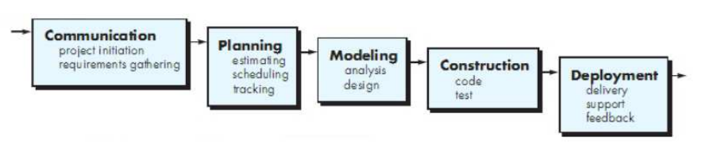
Gambar 6-1 Tahapan proses Waterfall System

Communication (Project Initiation & Requirements Gathering)
Pada tahap awal sebelum melakukan pekerjaan teknis, diperlukan komunikasi dengan user demi memahami dan mencapai tujuan yang ingin dicapai. Hasil dari proses tersebut disebut inisialisasi proyek, yaitu menganalisis permasalahan yang dihadapi dan mengumpulkan data-data yang diperlukan serta mendefinisikan fitur dan fungsi aplikasi yang akan dibangun.

      - Analisis Permasalahan
Seorang Administrator jaringan di UPT PUSKOM POLITEKNIK NEGERI MALANG diharuskan untuk memantau aktifitas atau traffic penggunaan jaringan pada server, hal ini membuat Administrator selalu membuka Desktop dan berada pada tempat kerjanya. Disaat-saat tertentu saat jam istirahat membuat seorang Administrator tidak dapat memantau aktifitas jaringan dikarenakan harus meninggalkan tempat kerjanya. Hal ini dapat menjadi masalah jika ada suatu gangguan pada jaringam.
      - Pengumpulan Data
Data-data yang diperlukan untuk analisa sistem diperoleh dari proses observasi dan wawancara kepada Administrator Jaringan di UPT PUSKOM POLITEKNIK NEGERI MALANG.
      - Definisi Fitur
Adapun fitur yang akan dimasukkan kedalam sistem berjumlah 6 yaitu:
      - Traffic Data: memonitoring aktifitas pertukaran data pada jaringan
      - Network Information: menampilkan informasi mengenai user yang terhubung pada jaringan.
      - Bandwith Usage: menampilkan jumlah bandwith yang terpakai.
      - Resources Detail: menampilkan informasi mengenai perangkat router yang digunakan.
      - Server Notifications: memberikan sebuah pemberitahuan jika server jaringan tiba-tiba down atau mati.
      - Bandwith Overloaded Notifications: memberikan sebuah pemberitahuan jika seorang user telah menggunakan bandwith secara berlebihan.
      - Fungsi Aplikasi
Sistem Monitoring Jaringan Real-Time melalui Perangkat Android Berbasis SNMP ini berfungsi untuk meningkatakan kinerja Administrator jaringan UPT PUSKOM POLITEKNIK NEGERI MALANG dalam memonitoring jaringan.

Planning (Estimating, Scheduling, Tracking)
Tahap berikutnya adalah tahap perencanaan tentang estimasi tugas teknis, sumber daya yang diperlukan dalam membuat sistem, produk kerja yang dihasilkan, penjadwalan kerja yang dilaksanakan dan tracking proses pengerjaan sistem.

6.2.1 Kebutuhan Perangkat Keras (Hardware)
Kebutuhan perangkat keras yang digunakan untuk perancangan dan pengembangan aplikasi antara lain :

Tabel 6-1 Kebutuhan Perangkat Keras
No. | Hardware | Keterangan
1. | Laptop | AMD Dual-Core Processor E1-1200 Processor (1.4 GHz, Cache 1MB), 2 GB DDR3, AMD Radeon™ HD 7310M (Shared), 320 GB Serial ATA 5400 RPM, IEEE 802.11b, IEEE 802.11g, IEEE 802.11n
2. | Mikrotik | Processor 650Mhz, 4 port Fast Ethernet, Build-in Wireless 2.4Ghz (802.11b/g/n), Antenna internal Dual-Chain 2 x 1.5dbi
3. | Kabel UTP | Berjenis Cross-Over digunakan untuk menyambungkan antar client dan server
4. | Smartphone | Android 5.1 (Lollipop), Qualcomm MSM8939v2 Snapdragon 616 (28 nm), Octa-core (4x1.5 GHz Cortex-A53 & 4x1.2 GHz Cortex-A53), Adreno 405, 16 GB, 2 GB, Wi-Fi 802.11 b/g/n, Wi-Fi Direct, hotspot, microUSB 2.0

6.2.2 Kebutuhan Perangkat Lunak (Software)
Kebutuhan perangkat lunak yang digunakan untuk perancangan dan pengembangan aplikasi antara lain :

Tabel 6-2 Kebutuhan Perangkat Lunak
No. | Hardware | Keterangan
1. | Android Studio v3.2 | Software untuk membangun aplikasi
2. | Winbox 3.0 | Software untuk men-setting Mikrotik
3. | SNMP | Service untuk manajemen jaringan

Modeling (Analysis & Design)
Tahapan ini adalah tahap perancangan dan permodelan arsitektur sistem yang berfokus pada perancangan arsitektur jaringan, tampilan interface dan algoritma program.
    - Arsitektur Jaringan
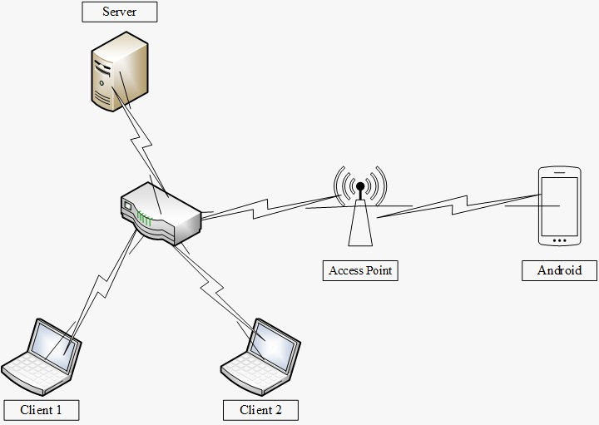
Mikrotik
Gambar 6-2 Desain Arsitektur Jaringan
Arsitektur jaringan diatas berada pada jaringan lokal yang terdiri dari server, Mikrotik, access point, 2 client server dan perangkat android. Client 1 dapat mengatur konfigurasi Mikrotik dan Client 2 hanya sebagai user biasa. Perangkat android akan mendapatkan data dari server melalui Mikrotik.
    - Flowchart

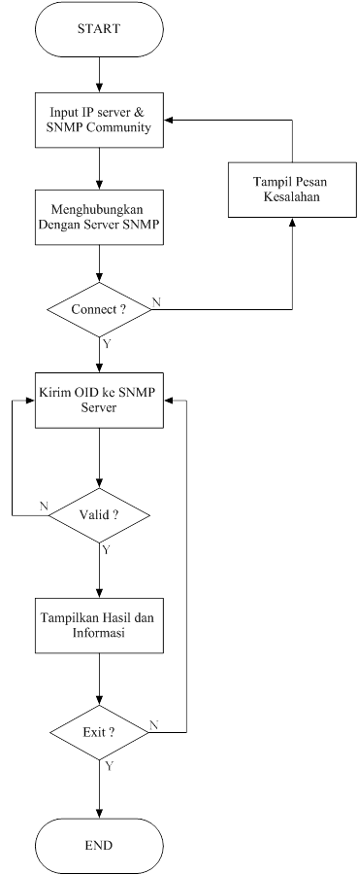
Gambar 6-3 Desain flowchart

Pada proyek ini digunakan flowchart untuk mengetahui kinerja urutan atau hubungan antar proses beserta instruksinya.
- Client akan diminta untuk menginputkan IP Server dan SNMP Commnity melalui aplikasi Android pada smartphone.
- Sistem menghubungkan request koneksi dari client ke SNMP Server.
- Jika koneksi berhasil maka sistem akan melanjutkan ke proses selanjutkan, jika koneksi gagal maka sistem akan menampilkan pesan kesalahan dan kembali meminta client untuk menginputkan IP Server dan SNMP Community pada proses sebelumnya.
- Proses selanjutkan yang akan dilakukan oleh sistem adalah mengirimkan OID (Object Identifier) sesuai dengan inputan client ke SNMP Server.
- Sistem akan memeriksa hasil balasan dari SNMP Server tujuan, apakah koneksi valid atau tidak. Jika tidak valid maka akan kembali pada proses sebelumnya.
- Jika koneksi valid, maka sistem akan menampilkan informasi sesuai dengan OID yang dikirimkan.
- Kemudian jika client ingin melanjutkan proses maka proses akan kembali ke langkah ke tujuh, jika tidak maka proses akan selesai.

    - Usecase Diagram

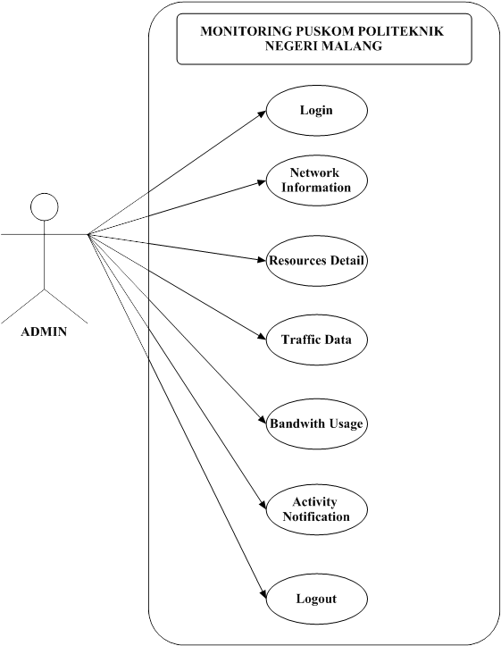
Gambar 6-4 Desain Usecase

Pada usecase diagram diatas, client aplikasi Android dapat melihat dan memilih menu yang disediakan oleh sistem setelah client melakukan proses login pada aplikasi untuk dapat terkoneksi dengan server. Di dalam aplikasi terdapat menu Network Information, Resources Detail, Traffic Data, Bandwith Usage, Activity Notifications dan logout. Jika client memilih salah satu dari menu tersebut maka akan ditampilkan informasi sesuai dengan menu yang akan dipilih.

    - Activity Diagram

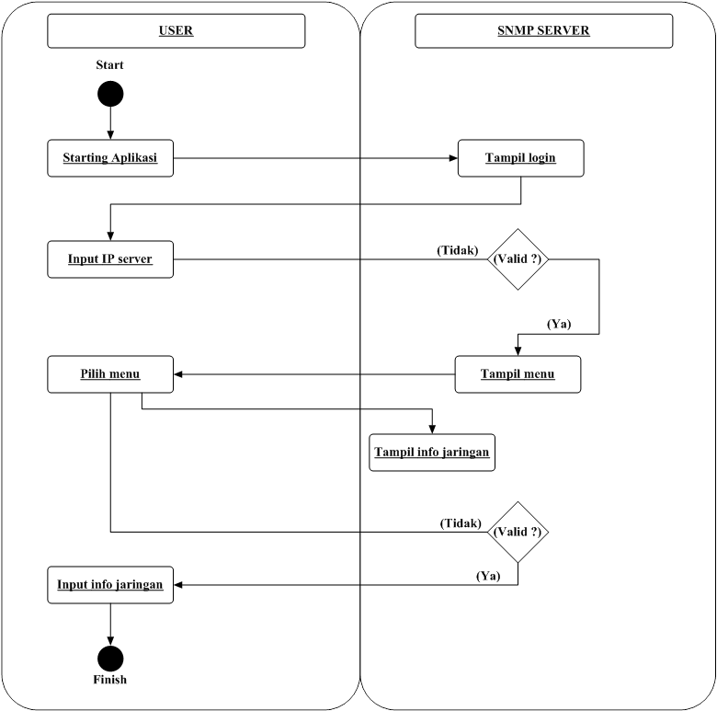
Gambar 6-5 Desain Activity Diagram

Proses pada activity diagram dimulai ketika client membuka aplikasi pada smartphone dan sistem akan menampilkan menu login ke SNMP Server. Setelah menu login tampil, client harus memasukkan beberapa parameter untuk dapat terkoneksi dengan server seperti IP Server dan SNMP Community. Ketika client menekan button login maka sistem akan mengbungkan request dari client ke server, jika terdapat kesalahan maka akan ditampilkan pesan kesalahan dan client akan diminta untuk kembali memasukkan IP Server dan SNMP Community kembali, jika dapat terkoneksi maka akan dimunculkan halaman menu pada aplikasi. Client dapat memilih salah satu menu yang ditampilkan pada aplikasi, setelah menu terpilih maka sistem akan menampilkan informasi sesuai permintaan menu oleh client, jika terdapat kesalahan saat menampilkan informasi maka sistem akan kembali menampilkan halaman menu utama. Apabila client sudah selesai dalam melihat informasi dari menu maka client dapat menutup aplikasi dan sistem akan berhenti.

    - Mockup Aplikasi
  - Tampilan halaman login
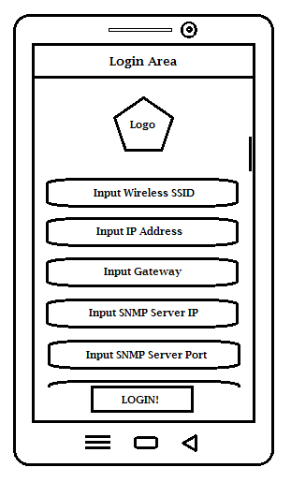
Gambar 6-6 Tampilan halaman login
Tampilan halaman login berisi inputan parameter untuk dapat login dan button agar terkoneksi dengan server. Setelah user meng-klik button tersebut maka akan masuk ke halaman utama aplikasi.

  - Tampilan halaman menu
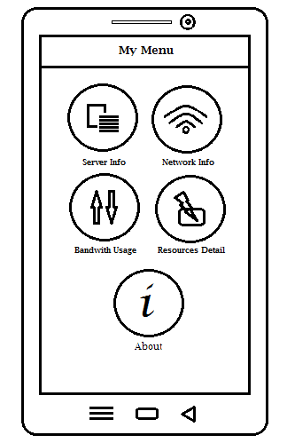
Gambar 6-7 Tampilan halaman menu
Pada tampilan halaman menu terdapat 5 pilihan dalam bentuk button. Jika user memilih salah satu menu maka akan ditampilkan halaman selanjutnya sesuai dengan menu yang terlah dipilih.

  - Tampilan halaman Server Info
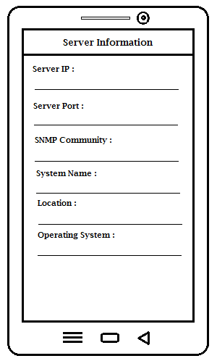
Gambar 6-8 Tampilan halaman Server Info
Pada halaman ini, terdapat informasi mengenai server yang dipakai. Informasi tersebut meliputi alamat IP Server, port Server, jenis SNMP Community, nama sistem, lokasi tempat perangkat dan jenis sistem operasi yang digunakan pada perangkat server.

  - Tampilan halaman Network Info
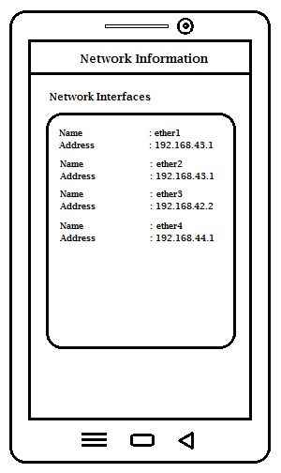
Gambar 6-9 Tampilan halaman Network Information
Pada halaman ini, terdapat informasi mengenai jaringan yang terkoneksi. Informasi tersebut meliputi alamat IP Address dan nama port dari perangkat jaringan.

  - Tampilan halaman Resources Detail
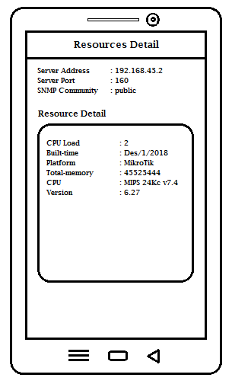
Gambar 6-10 Tampilan halaman Resources Detail
Pada halaman ini, terdapat informasi mengenai perangkat jaringan yang dipakai. Informasi tersebut meliputi alamat IP Server Address, port dari server, jenis SNMP Community dan detail informasi mengenai perangkat jaringan tersebut.

  - Tampilan halaman Bandwith Usage
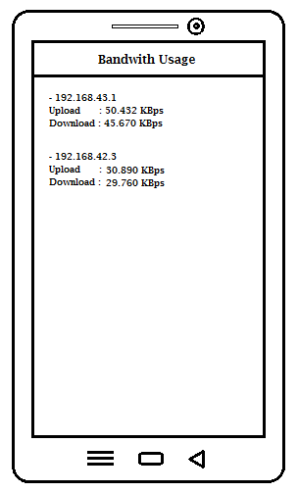
Gambar 6-11 Tampilan halaman Bandwith Usage
Pada halaman ini, terdapat informasi mengenai jumlah bandwith yang digunakan oleh setiap network termasuk angka kecepatan proses upload dan download.

  - Tampilan halaman About
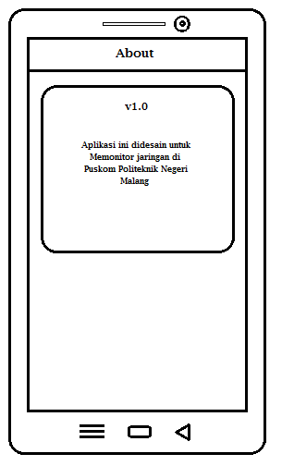
Gambar 6-12 Tampilan halaman About
Pada halaman ini, terdapat detail informasi mengenai aplikasi yang dibangun.

Constraction (Code & Test)
Tahapan ini adalah proses penerjemahan bentuk desain menjadi kode atau bentuk/bahasa yang dapat dibaca oleh mesin. Setelah pengkodean selesai, dilakukan pengujian terhadap sistem dan kode yang sudah dibuat. Tujuannya untuk menemukan kesalahan yang mungkin terjadi untuk nantinya diperbaiki.

Deployment (Delivery, Support, Feedback)
Tahapan terakhir adalah Deployment merupakan tahapan implementasi software ke customer, pemeliharaan software secara berkala, perbaikan software, evaluasi software, dan pengembangan software berdasarkan umpan balik yang diberikan agar sistem dapat tetap berjalan dan berkembang sesuai dengan fungsinya. (Pressman, 2015)

SISTEMATIKA PENULISAN LAPORAN
Pada penyusunan laporan akhir, sistematika penulisan laporan diuraikan sebagai berikut:
BAB I | : | Pendahuluan membahas masalah umum tentang penyususnan laporan akhir, meliputi latar belakang, rumusan masalah, batasan masalah, tujuan, metodologi, serta sistematika penulisan laporan akhir.
BAB II | : | Landasan Teori berisikan teori-teori yang mendasari dan berkaitan dengan masalah perencanaan dan pembuatan aplikasi yang digunakan untuk memudahkan pemahaman dan pemecahan terhadap masalah yang ada. Landasan teori diambil dari berbagai jurnal dan buku.
BAB III | : | Analisis dan Perancangan membahas perancangan umum maupun uraian lebih lanjut mengenai perancangan sistem dalam pembuatan perangkat lunak.Uraian perancangan sistem ini meliputi metode perancangan, analisis kebutuhan sistem, perancangan data maupun antarmuka sistem.
BAB IV | : | Implementasi Bab membahas mengenai implementasi aplikasi yang telah direncanakan dan dibangun. Berisi bagaimana proses pembangunan aplikasi mulai dari analisa dan pengumpulan data, hingga implementasi pembuatan aplikasi.
BAB V | : | Pengujian dan Pembahasa membahas mengenai analisa dari hasil pengujian aplikasi yang telah dibuat serta membahas hasil dari pengujian terhadap aplikasi. Pengujian aplikasi ini akan dilakukan langsung pada Administrator Jaringan di PUSKOM POLITEKNIK NEGERI MALANG.
BAB VI | : | Penutup membahas kesimpulan yang didapat dari perancangan aplikasi serta berisi saran-saran dari penulis. Kesimpulan berisi tentang ringkasan dalam pengembangan aplikasi. Saran-saran berisi saran dan masukan dari penulis untuk pembaca dan pengembang aplikasi kedepannya.

JADWAL KEGIATAN
Berikut merupakan rencana jadwal perancangan aplikasi Sistem Monitoring Jaringan Real-Time Melalui Perangkat Android Berbasis SNMP. 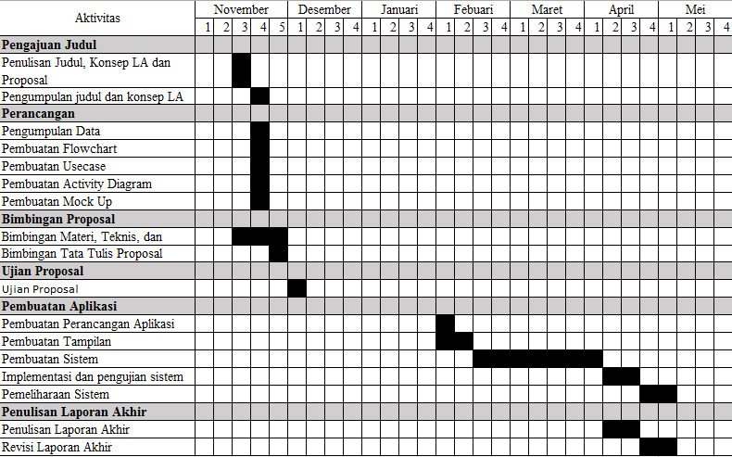

DAFTAR PUSTAKA

[1] | L. T. Christanto, "Perancangan Sistem Monitoring Jaringan Melalui Perangkat Android Berbasis SNMP," Jurnal Skripsi, p. 2, 2016.
[2] | A. Sukmaaji, Jaringan Komputer, Yogyakarta: ANDI Yogyakarta, 2008.
[3] | T. EMS, Panduan Cepat Pemrograman Android, Jakarta: PT Alex Media Komputindo, 2012.
[4] | P. R.S, Rekayasa Perangkat Lunak, Yogyakarta: Andi, 2015.
[5] | Hidalgo, Fernando and Eric, "Integrating Android Devices into Network Management Systems Based on SNMP," vol. 5, p. 5, 2014.
[6] | Zaini and M. Rizky, "Implementasi Protokol SNMP Untuk Jaringan Di Kantor Gubernur Sumatra Barat," Makalah Teknologi dan Informasi Ilmiah, vol. 1, p. 1, 2013.
[7] | M. &. Lauren and G. , "Rancang Bangun Aplikasi Pembelajaran Budaya Indonesia Untuk Anak Sekolah Dasar Berbasis Android," vol. 7, p. 2, 2013.
[8] | R. Towidjojo, Konsep dan Implementasi Routing dengan Router MikroTik, Jakarta: JasaKom, 2013.
[9] | F. Handriyanto, "Kajian Penggunaan MikroTik RouterOS Sebagai Router Pada Jaringan Komputer," Jurnal Skripsi, vol. 1, 2009.
[10] | P. E. Mellquist, SNMP++ Pendekatan Berorientasi Objek, Yogyakarta: ANDI Yogyakarta, 2002.

[6]
[7]
[8]

